컨테이너 적재계획 수립 — 데이터 흐름 및 필드·제약 인코딩
PortAgent 적재계획 의사결정지원 — 데이터 정의·흐름·인코딩 정리
문서 목적: 적재계획 수립에 필요한 데이터(5개 군)를 정의하고, 각 입력 필드가 어떤 제약·보상으로 인코딩되는지, 그리고 데이터가 표준화→전처리→후보 생성→검증→확정으로 흐르는 전체 파이프라인을 정리한다. 프로젝트 업무 플로우·데이터 플로우와 RL 보상 설계(R1~R15)에 근거한다.

1. 적재계획에 필요한 데이터 (5개 군)
적재계획 수립 데이터는 “무엇을 결정하는 입력인가” 기준으로 5개 군으로 나뉜다.
데이터 군 | 핵심 데이터 | 결정 질문
1. 선박·구조 | 선박 제원(LOA·Beam·Capacity), Vessel Define(Stacking Weight·DG/Reefer Bay·20'/45' 위치), Bay-Row-Tier-Slot | 어디에 실을 수 있나
2. 화물·작업목록 | 컨테이너 ID·Size/Type·중량·POD·특수화물 플래그, COPINO·CLL·COPRAR | 무엇을 싣나
3. 야드 상태 | Yard Inventory(블록-베이-로우-티어), STACKED_ON 적재관계 | 지금 어디에 있나
4. 계획 지시·순서 | BAP(Bay Plan), MOVINS(순서·세그리게이션), 선석 스케줄, 크레인 배정 | 어떤 순서·규칙으로
5. 규칙·근거 문서 | 본선 플래닝 기준, IMDG, SOLAS, Terminal SOP, Safety Manual | 왜 그렇게(검증·설명)
이 중 도착 우선순위는 Tier1(Yard Inventory·BAPLIE·Bay Plan·COPRAR/MOVINS) → Tier2(Equipment·Call History·Gate) → Tier3(AIS), 문서는 SOP·Safety·IMO·SOLAS부터다.

2. 입력 필드 → 제약·보상 인코딩
각 입력 필드는 전처리 단계에서 constraints.json으로 인코딩되어 RL 보상 함수(R1~R15)와 KG 검증 규칙으로 변환된다. 하나의 필드가 여러 제약으로 분기하는 점이 핵심이다.
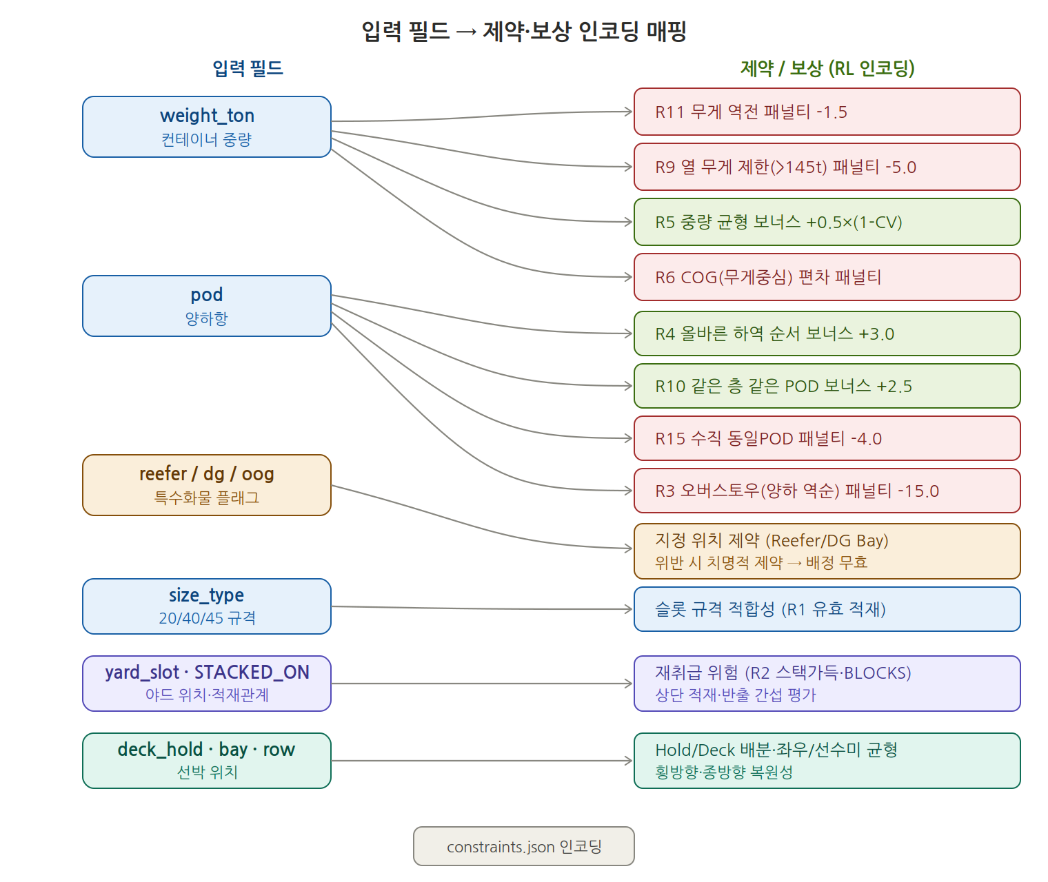
[그림 1] 입력 필드 → 제약·보상 인코딩 매핑

2.1 필드별 인코딩 상세
입력 필드 | 인코딩되는 제약 / 보상 | RL 코드
weight_ton | 무게 역전 패널티(아래보다 무거우면) | R11 (-1.5)
weight_ton | 열 누적 중량 한도(>145t) 초과 패널티 | R9 (-5.0)
weight_ton | 행별 중량 분산 균형 보너스(1-CV) | R5 (+0.5×)
weight_ton | 무게중심(COG) 편차 패널티 | R6 (-)
pod | 올바른 하역 순서 보너스(먼 항 하부) | R4 (+3.0)
pod | 같은 층 같은 POD 수평 그룹핑 보너스 | R10 (+2.5)
pod | 같은 열 수직 동일 POD 적재 패널티 | R15 (-4.0)
pod | 오버스토우(양하 역순) 패널티 | R3 (-15.0)
reefer/dg/oog | 지정 위치(Reefer/DG Bay) 제약 — 위반 시 무효 | 치명적 제약
size_type | 슬롯 규격 적합성(20/40/45)·유효 적재 | R1 (+1.0)
yard_slot·STACKED_ON | 재취급 위험(상단 적재·반출 간섭)·스택 가득 | R2 (-10.0)
deck_hold·bay·row | Hold/Deck 배분·좌우/선수미 균형 | 균형 제약
중량(weight_ton) 하나가 네 갈래(R11·R9·R5·R6)로, POD 하나가 네 갈래(R4·R10·R15·R3)로 인코딩되는 것이 특징이다. 즉 단순해 보이는 컨테이너 속성 하나가 복수의 복원성·효율 제약을 동시에 좌우한다.

2.2 주요 제약 상수 (프로젝트 RL 환경)
- 열 무게 한도 MAX_COL_WT = 145.0 t (R9 기준)
- 컨테이너 중량 범위 MIN_WT 10.0 ~ MAX_WT 20.0 t (시뮬 기준)
- POD 6개 항 거리순: 부산→상하이→닝보→싱가포르→콜롬보→로테르담
- 무게 역전 임계: 아래 칸보다 0.5t 초과 시 R11 패널티

3. 전체 데이터 흐름 (L1 → L6)
5개 데이터 군은 어댑터에서 표준화된 뒤 전처리·제약 인코딩을 거쳐 후보 생성·검증·확정으로 수렴한다. 검증에서 위반 시 계획 단계로 되돌아가는 재시도 루프, 승인·피드백이 재순환하는 피드백 루프를 포함한다.
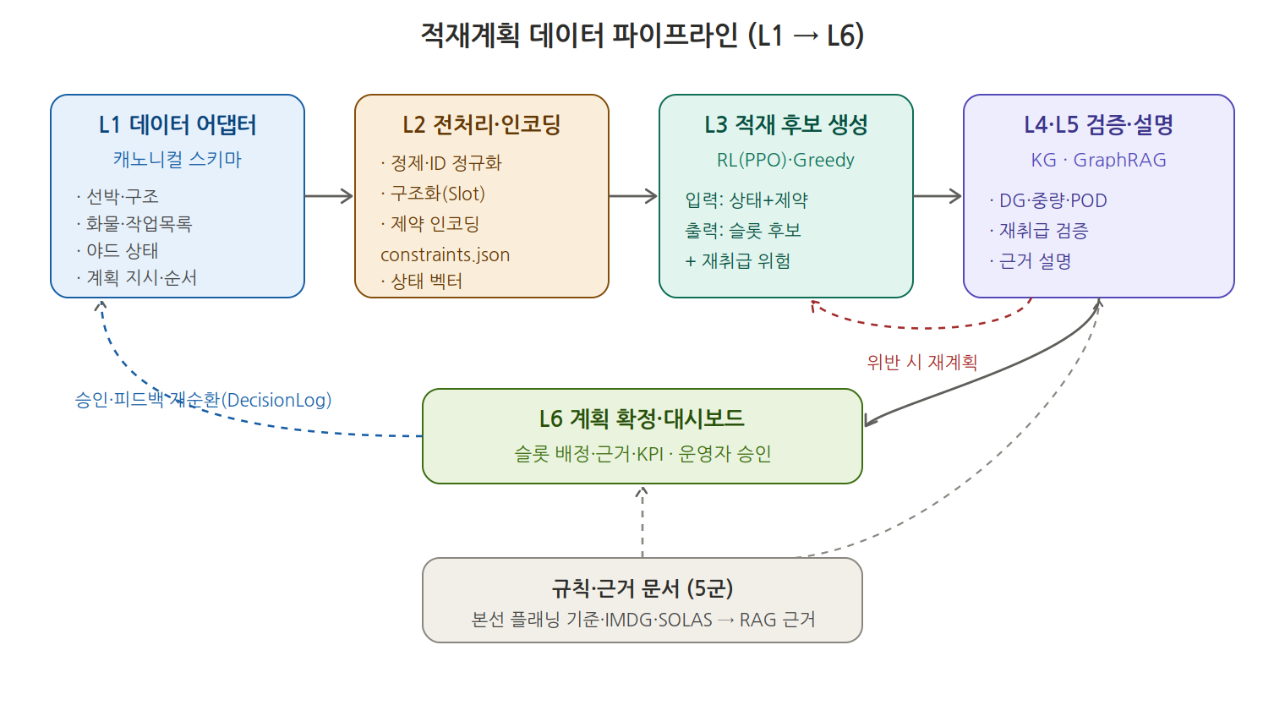
[그림 2] 적재계획 데이터 파이프라인 (L1 어댑터 → L6 대시보드)

3.1 단계별 처리와 산출물
단계 | 처리 내용 | 산출물
L1 정제 | 중복 제거·결측 보정·단위/시간 통일·ID 정규화 | clean_containers.csv
L2 구조화 | Vessel/Bay/Row/Tier/Slot 생성·야드 위치 매핑 | vessel_slots.csv, yard_state.csv
L2 제약 인코딩 | 중량·POD·DG·Reefer·OOG·균형 규칙 변환 | constraints.json
L3 환경 변환 | state/action/reward/termination 변환 | gym_env_config.json
L4 KG 적재 | 노드·관계 CSV → Neo4j import | nodes_*.csv, rels_*.csv
L5 RAG/SLM | 청크 분할·임베딩·그래프 연결·SFT 변환 | rag_chunks.jsonl, sft_dataset.jsonl

3.2 어댑터 패턴 — 출처 격리
핵심 설계는 데이터 출처를 어댑터 뒤로 격리하는 것이다. DataProvider 추상 인터페이스 아래 SimulatedProvider(기본)와 SNCTLiveProvider(실데이터)를 두고 캐노니컬 스키마로 정규화하므로, 상위 레이어(L2~L6)는 데이터가 시뮬인지 실데이터인지 알 필요가 없다. 실데이터 도착 시 매핑 파서만 추가하면 어댑터 교체로 즉시 연동되어, 데이터 도착이 임계경로가 되지 않는다.

4. 업무 플로우 및 데이터 플로우 (프로젝트 원본)
위 데이터 흐름은 프로젝트의 업무 플로우(요청→상태인식→계획→검증→설명→출력)와 데이터 플로우(어댑터 표준화→3경로 분기→후보·근거 수렴→피드백)를 적재계획 중심으로 재구성한 것이다.
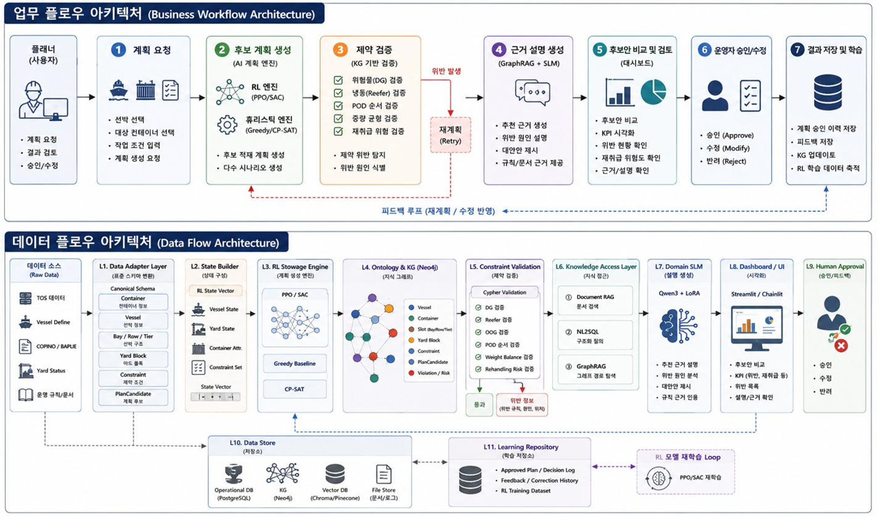
[그림 3] 업무 플로우 · 데이터 플로우 아키텍처 (프로젝트 원본)

5. 예시 — 한 컨테이너의 데이터→제약 변환
컨테이너 SNCT-CNTR-000123(40HC, 24.5t, POD=LAX, 특수화물 없음)이 입력되면 다음과 같이 제약으로 변환된다.
- weight=24.5t → Heavy-Down 적용(하부 배치 유도), 후보 슬롯의 열 누적 중량이 145t 넘는지 검사(R9), 아래 칸보다 무거우면 R11 패널티 회피, 행 균형 기여(R5).
- POD=LAX(원거리) → 하부 Tier 배치로 양하 역순 방지(R4/R3), 같은 LAX는 같은 층 수평 그룹핑(R10), 같은 열 수직 적재 회피(R15).
- flags 모두 false → 지정 위치 제약 무관(일반 Dry).
- size=40HC → 40' 적재 가능 위치만 후보로 필터(R1).
- yard_slot=YB03-R02-T04 → 반출 시 상단 간섭 여부로 재취급 위험 평가(R2).
결과: 추천 슬롯 BAY03-ROW02-TIER01 부근(하부·LAX 밴드), 재취급 위험 low, 위 제약 모두 충족.
출처/근거: PortAgent 기획서·실행계획서·아키텍처 다이어그램, 본선 플래닝 기준(2026.03), RL 보상 설계(single_bay_6pod_ppo_v14, R1~R15). [그림 3]은 프로젝트 원본, [그림 1·2]는 본 문서 정리용 작성 도식. 중량 범위 등 상수는 시뮬 환경 기준이며 실데이터 연동 시 갱신된다.

적재계획 수립에 필요한 데이터 (5개 군)
프로젝트의 데이터 계획과 본선 플래닝 기준을 종합하면, 적재계획 수립에는 다음 5개 데이터 군이 필요합니다. 각각이 "무엇을 결정하는 입력인가"로 정리합니다.
1군 — 선박·구조 데이터 (어디에 실을 수 있나) 적재 가능한 공간과 그 제약을 정의합니다. 선박 제원(LOA·Beam·Capacity), Vessel Define(Deck/Hold별 Stacking Weight, DG 적재 가능 Bay, Reefer 적재 가능 Bay, 20'·45' 위치 제약), 그리고 Bay-Row-Tier-Slot 구조가 여기 속합니다. 선사 운항담당자가 선박 제원과 장기 운항 스케줄을 제공하면 터미널이 TOS에 선박 제원과 Blank Stowage Plan(Vessel Define)을 등록합니다.
2군 — 화물·작업목록 데이터 (무엇을 싣나) 적재 대상 컨테이너와 그 속성입니다. 컨테이너 ID, Size/Type, 중량, POD(양하항), 특수화물 플래그(Reefer/DG/OOG). 반입 단계에서 운송사가 KL-Net EDI로 COPINO 정보(차량번호·모선/항차·컨테이너 번호·Size/Type·POD·중량)를 전송하고, 선사가 보내는 CLL(적재 목록)·COPRAR(작업 지시)이 "무엇을 적재할지"의 목록이 됩니다.
3군 — 야드 상태 데이터 (지금 어디에 있나) 현재 야드에 장치된 컨테이너의 위치·적재 관계입니다. Yard Inventory(블록-베이-로우-티어 위치), 무엇이 무엇 위에 쌓였는지(STACKED_ON). 이것이 재취급 위험 계산의 핵심 입력입니다. 컨테이너는 게이트 통과 즉시 계획 위치로 자동 배정되어 장치됩니다.
4군 — 계획 지시·순서 데이터 (어떤 순서·규칙으로) 적재 순서와 세그리게이션 지시입니다. BAP(Bay Plan File), MOVINS(적재 순서·세그리게이션), 선석 스케줄, 크레인 배정 정보. 선사는 EDI 형식으로 CLL과 BAP를 송부하고, 터미널은 이를 TOS에 업로드해 Vessel Planning 기초 데이터를 확보합니다.
5군 — 규칙·근거 문서 (왜 그렇게) 제약과 설명의 근거입니다. 본선 플래닝 기준, IMDG(DG 격리), SOLAS(복원성), Terminal SOP, Safety Manual. 정형 데이터는 캐노니컬 스키마를 거쳐 상태·온톨로지·엔진·평가로, 비정형 데이터는 RAG 코퍼스·SLM 데이터로 설명을 그라운딩합니다.
이제 이 데이터들이 어떻게 흘러 적재계획이 되는지 흐름도로 보여드리겠습니다.
프로젝트의 데이터 플로우(L1 어댑터 → L2 상태 → L3 RL → L4 KG → L5 검증)를 적재계획 수립 중심으로 압축한 흐름도를 보여드리겠습니다.
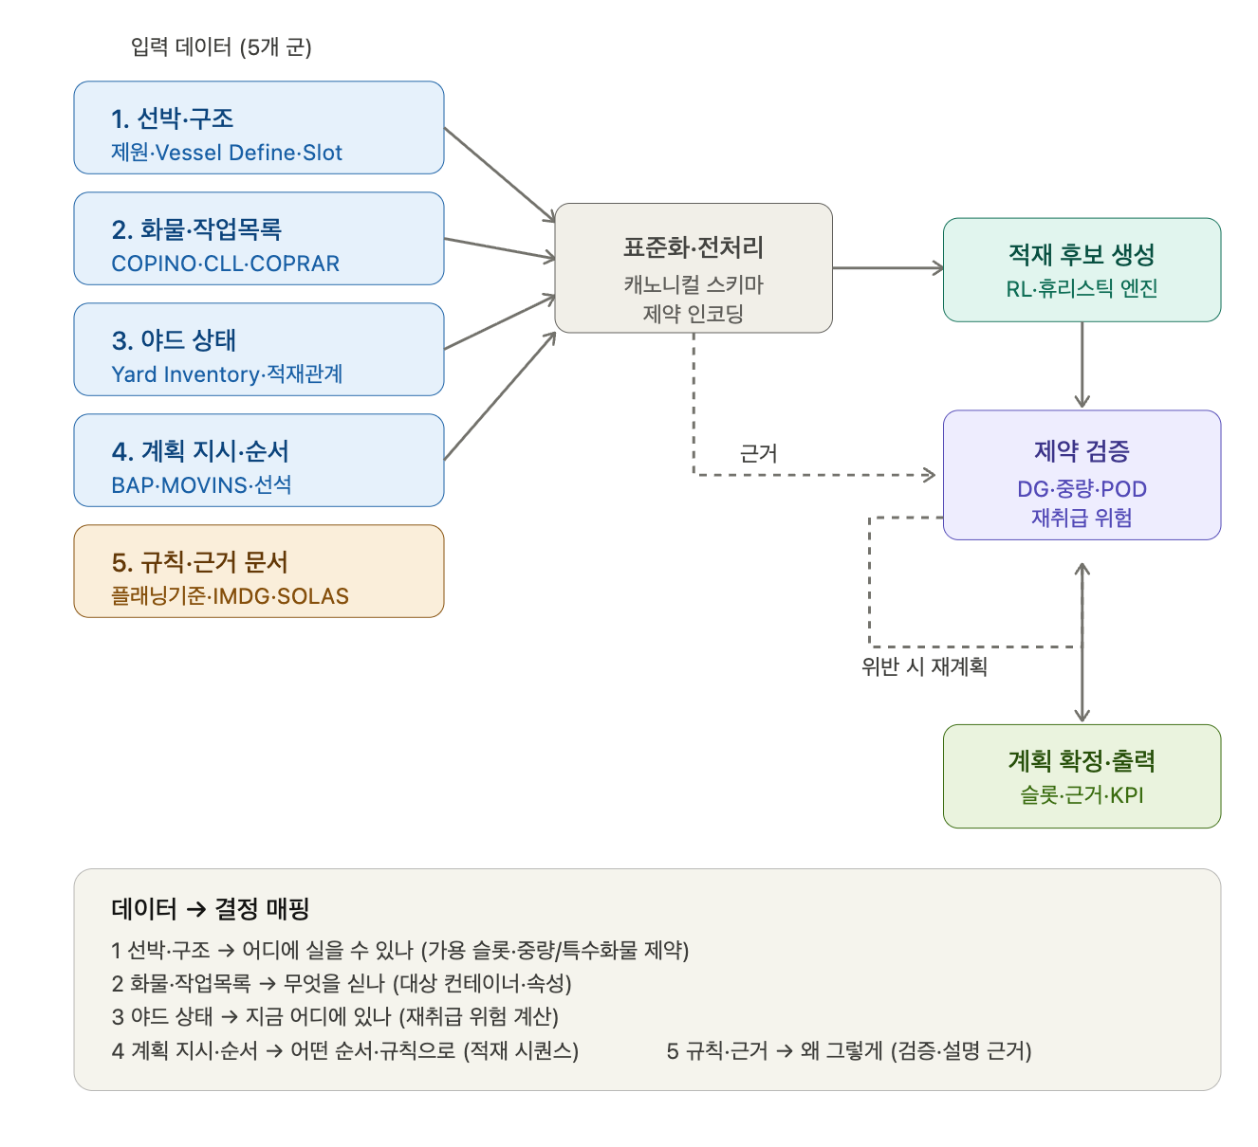
위 흐름을 단계별 프로세스로 풀어 설명하겠습니다.

적재계획 수립 프로세스 (데이터 흐름 단계)
1단계 — 데이터 수집·표준화 (L1 어댑터) 5개 데이터 군이 각기 다른 형식(EDI, CSV, TOS DB, 문서)으로 들어옵니다. DataProvider 추상 인터페이스 아래 SimulatedProvider와 SNCTLiveProvider 두 구현을 두고 캐노니컬 스키마로 정규화하여 상위 레이어는 출처에 무관하게 만듭니다. 즉 데이터 출처가 시뮬이든 실데이터든 동일한 컨테이너·선박·야드·슬롯 엔티티로 통일됩니다.
2단계 — 전처리·제약 인코딩 (L2) 표준화된 데이터를 적재계획에 쓸 수 있는 형태로 가공합니다. 프로젝트의 전처리 단계는 정제(컨테이너 ID 정규화) → 구조화(Vessel/Bay/Row/Tier/Slot 생성, 야드 위치 매핑) → 제약 인코딩(중량·POD·DG·Reefer·OOG·Deck/Hold·좌우/선미선수 균형 규칙을 constraints.json으로 변환)입니다. 여기서 5군의 규칙·근거 문서가 제약으로 인코딩됩니다.
3단계 — 적재 후보 생성 (L3 엔진) 상태와 제약이 준비되면 RL 엔진(또는 Greedy 휴리스틱)이 컨테이너별 슬롯 배정 후보를 생성합니다. 입력은 컨테이너 속성 + 야드 상태 + 가용 슬롯, 출력은 추천 슬롯과 재취급 위험입니다.
4단계 — 제약 검증 (L4·L5) 생성된 후보안이 지식그래프 기반으로 DG 격리·중량 균형·POD 순서·재취급 위험을 만족하는지 검증합니다. 검증 단계에서 제약 위반 시 계획 단계로 되돌아가는 재시도 루프가 작동합니다. 5군 문서가 이 검증의 근거가 됩니다.
5단계 — 계획 확정·근거 출력 (L6) 검증을 통과한 계획이 슬롯 배정·근거 설명·KPI와 함께 대시보드로 출력되고, 운영자 승인을 거칩니다. 운영자 승인·피드백은 DecisionLog로 저장되어 KG·SLM 학습으로 재순환됩니다.

핵심 정리
적재계획 수립의 데이터 관점 핵심은 "5개 질문에 답하는 데이터를 모아 표준화한 뒤, 후보 생성 → 검증 → 확정으로 수렴시키는 것"입니다. 1군은 어디에 실을 수 있나(공간·제약), 2군은 무엇을 싣나(대상), 3군은 지금 어디에 있나(재취급), 4군은 어떤 순서로(시퀀스), 5군은 왜 그렇게(근거)에 답합니다.
프로젝트 설계의 강점은 어댑터 패턴으로 데이터 출처를 격리한 점입니다. 실데이터 도착 시 원천을 캐노니컬 스키마로 매핑하는 파서만 추가하면 어댑터 교체로 즉시 연동되므로, 지금은 시뮬레이션 데이터로 전 과정을 구동하고 SNCT 실데이터가 도착하면 그대로 갈아끼울 수 있습니다.
도착 우선순위도 명확합니다. Tier1은 Yard Inventory·BAPLIE·Bay Plan·COPRAR/MOVINS, Tier2는 Equipment·Call History·Gate, Tier3은 AIS이며, 문서(RAG)는 SOP·Safety·IMO·SOLAS부터입니다. 즉 3군(야드)과 4군(BAPLIE/Bay Plan)이 가장 먼저 필요한 핵심 데이터입니다.

